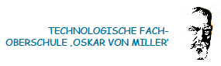
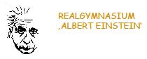

ZIB
Zentrum für Information und Beratung

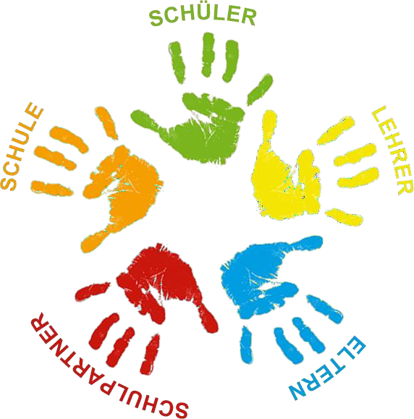

A: Lernberatung

An der Technologischen Fachoberschule

- und 2. Klassen Peter Oberhofer
- Klasse C, 3.,4. und 5. Klassen Astrid Resch

Am Realgymnasium

- und 2. Klassen Gabriella Piazzi
3., 4. und 5. Klassen Klaus Refle

B: Allgemeine Beratung Margareth Khuen
Josef Prantl
Heidemarie Unterholzner

C: Integration / Migration/Inklusion Walter Pichler
Hildegard Pircher
Heidi Maffei
Beatrix Reichert
Elisabeth Cianetti
Katrin Wittmer
Gerda Crepaz
Sabrina Reiner

INFORMIEREN – ORIENTIEREN - BERATEN

Die Beratung erfolgt sowohl in Präsenz an der Schule als auch online. Die Berater/-innen sind über die Schule-Email erreichbar.

Die Bereiche und Aufgaben des ZIB an unserer Schule

Gesundheitsförderung, Soziales Lernen und Umweltbildung: Kommunikation, Förderung der Klassengemeinschaft, vor allem in den ersten Schulwochen, Schulung der Klassensprecherinnen und Klassensprecher oder Organisation von Patenschaften und Initiativen, Mobbing-Prävention, Mediation, Umgang mit Genussmitteln, Sexualpädagogik…

Individuelle Gespräche und Lernberatung: pädagogische Beratung und Angebot von Sprechstunden zu persönlichen und schulischen Problemen; Analyse des Lernverhaltens, Lernstrategien, Lernpläne, Ziele, Motivation, Vermittlung und Einbeziehung von Fachdiensten, Zusammenarbeit mit dem PBZ, Begabungsförderung…

Inklusion/Integration/Migration: Vorträge und Informationen, Klärung von Fragen, interkulturelles Lernen, Mediation, interkulturelle Angebote, Erstellung des IBP, Zusammenarbeit mit den Familien, Förderung und Unterstützung

Orientierung: Pflege der Willkommenskultur, Initiativen für Neuankömmlinge an der Schule, Maßnahmen zur Schul-, Berufs- und Studienwahl, Neuorientierung, Informationen zum Auslands- und Zweitsprachenjahr

Medienbildung: Umgang mit alten und neuen Medien, Urheberrecht, Privatsphäre, Meinungsfreiheit, Fake News…

Begegnung mit Behörden zu rechtlichen Fragen: Bürgerkunde, Verfassung, Demokratie, Werte, Rechte und Pflichten Jugendlicher

Schüler/-innen helfen Schülern/-innen: Unterstützung, Beratung, Aufgabenhilfe, Vorbereitung auf Tests und Schularbeiten, Nachhilfe

Care-Team: Krisenintervention, psychosoziale Betreuung, Vermittlung an die Fachstellen

Oktober 2020

ZIB
ZENTRUM FÜR INFORMATION UND BERATUNG
ORGANIGRAMM 2020-2021

ZIB – Koordination

Heidemarie Unterholzner (Ressourcen)
Gabriella Piazzi (Lernberatung)
Josef Prantl (Öffentlichkeitsarbeit/Konzept)

ZIB-Leitung
Direktor Alois Heinrich Weis

Bereichsleiter/-in

A: LERNBERATUNG
Gabriella Piazzi

B: SCHÜLER/-INNEN HELFEN SCHÜLER/-INNEN
TFO: Josef Prantl
RG: Gianluigi Di Gennaro

C: CARE TEAM
Daniele Seppi

D: GESUNDHEITSFÖRDERUNG / UMWELTBILDUNG
Karl Holzner, Gianluigi Di Gennaro (“Nachhaltige Schule”)

E: ORIENTIERUNG
TFO: Peter Oberhofer (1. Biennium)
TFO: Florian Laner (2. Biennium und 5. Klasse TFO)
RG: Xenia Manani

Auslandsjahr: Marlene Weithaler
Zweitsprachjahr: Roberto Moscolin

F: Medienbildung
Ewald Kontschieder

G. Begegnung mit Behörden: Rechte und Pflichten
Jugendlicher
Gianluigi Di Gennaro

H: INKLUSION/INTEGRATION/MIGRATION
Katrin Wittmer

Dr. Patrik Turini

Schüler/innen
Schülerratsvorsitzender: Matthias Steiner
Lehrpersonen
Mitarbeiter/innen
Bibliothekarin: Margareth Khuen

Familien
Elternratsvorsitzender: Kurt Duschek

Elternrat Kur Duschek

